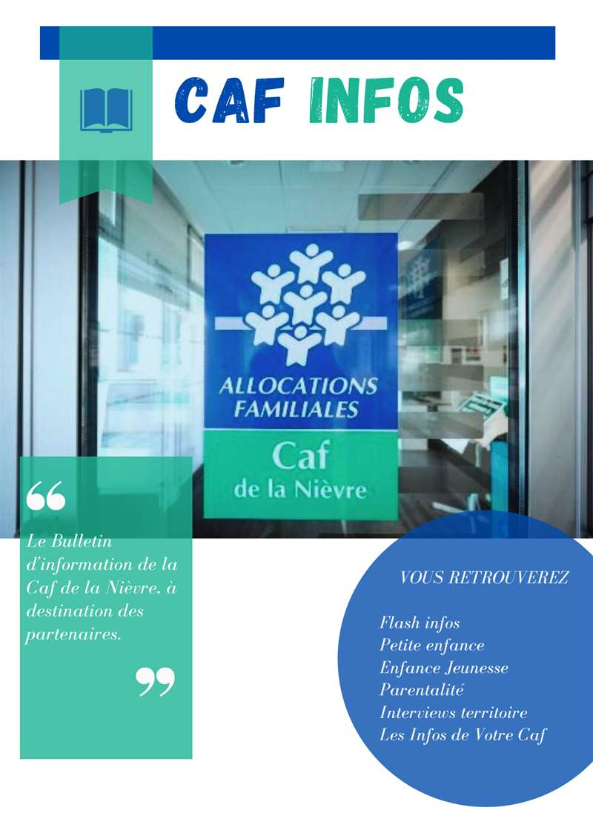

FLASH INFOS

« Une nouvelle conseillère technique Action Sociale a fait son arrivée à la Caf de la Nièvre. Nous accueillons Laetitia BERNARD, qui nous a rejoints le 08 aout 2022 ».

PETITE ENFANCE

APPEL A DECLARATION ACTUALISEE RPE
Une mise à jour du portail MCP-AFAS sera livrée au mois de septembre, elle intégrera les indicateurs des nouvelles missions renforcées pour les Relais Petite Enfance.
C'est pourquoi l'appel de déclaration actualisée RPE sera décalée au 7 octobre 2022.
L'appel de déclaration actualisée pour les autres Prestations de Service est maintenu au 15 septembre 2022 comme d'habitude.
ARRETE « FIXANT LE MODELE DE FORMULAIRE EN VUE DE L’AGREMENT DES ASSISTANTS MATERNELS ET LA COMPOSITION DU DOSSIER D’AGREMENT »
Le ministère des solidarités, de l’autonomie et des personnes handicapées a publié l’arrêté du 13 juillet 2022. Le texte entrera en vigueur au 01 septembre 2022.
Ce dernier apporte une actualisation du formulaire CERFA d’agrément ou de renouvellement d’agrément d’assistant maternel, suite à l’évolution des modalités d’exercice du métier (ordonnance n°2021-611 du 19 mai 2021).
Il précise également les pièces justificatives à fournir (art. 2 et 4) ainsi que les modalités d’inscription au sein de monenfant.fr (art. 3). L’inscription à monenfant.fr devient obligatoire pour l’ensemble des assistants maternels agréés ou en cours d’agrément. Le formulaire CERFA est le n°13394*05 et mis en ligne sur service-public.fr.

SOIREE PORTE-OUVERTE MONENFANT.FR
Le 13 mai 2009, le site monenfant.fr a été lancé à destination des familles et des professionnels de l’enfance et de la jeunesse. Monenfant.fr constitue un point central pour les familles tout au long de leurs parcours de parents mais aussi lorsqu’ils ont des besoins spécifiques.

Aujourd’hui, monenfant.fr permet de :
- améliorer la visibilité du partenariat sur les secteurs de l’enfance, de la jeunesse comme de la parentalité
- valoriser les spécificités et les actions territoriales
- répondre à la mutation des usages numériques ; à l’attention des familles qui ont de plus en plus recours à Internet pour se renseigner sur les offres et les services existants
- faire face à la concurrence commerciale du secteur privé ; en offrant aux familles et aux professionnels des informations fiables et géolocalisées afin de répondre au plus près des besoins des familles

En 2021, la réforme des modes de garde a apporté des évolutions.

Ainsi, a été inscrit au sein des missions du Relais Petite Enfance la nécessité d’accompagner les assistants maternels dans leur inscription, leur habilitation et la mise à jour de leurs informations sur monenfant.fr. Par ailleurs, les assistants maternels sont dans l’obligation de s’inscrire et d’être habilités sur monenfant.fr ainsi que d’y publier leurs disponibilités. Cette obligation répond aux nouveaux usages des familles mais a également pour objectif de valoriser l’activité des assistants maternels et répondre à une éventuelle sous-activité.

Si le bouche-à-oreille et l’interconnaissance sont privilégiés dans les territoires ruraux, monenfant.fr est un outil ingénieux à intégrer dans les pratiques professionnelles des assistants maternels, notamment à destination des familles néo-rurales. En effet, ces nouvelles familles peuvent être éloignées de leurs proches et ne pas nécessairement connaître les acteurs du territoire en matière de garde de jeune enfant.

Dans ce contexte, l’un des freins rencontrés par les assistants maternels en milieu rural peut être la fracture numérique, que ce soit au niveau des infrastructures, de l’accès aux outils numériques ou de l’appropriation des portails numériques. En cas de difficultés, les assistants maternels peuvent se diriger vers les Relais Petite Enfance afin qu’ils soient accompagnés dans leur inscription. Les Relais Petite Enfance quant à eux peuvent se tourner vers les dispositifs France Services ou les point-relais Caf du territoire.

Enfin, afin d’accompagner les changements induits par la nouvelle réforme, et ceci, en collaboration avec le Conseil Départemental et les Relais Petite Enfance du territoire, la Caf de la Nièvre souhaite mettre en œuvre des soirées porte-ouverte pour guider les assistants maternels dans leur inscription, leur habilitation ainsi que pour répondre à leurs interrogations : Une 1ère expérimentation aura lieu avec le RPE d'Imphy. D'autres dates sont en réflexion en lien avec d'autres RPE.

ARRETE RELATIF AUX PROFESSIONNELS AUTORISES A EXERCER DANS LES MODES DE GARDE D’ACCUEIL DU JEUNE ENFANT
Le ministère des solidarités, de l’autonomie et des personnes handicapées a publié l’arrêté du 29 juillet 2022 relatif aux professionnels autorisés à exercer dans les modes d’accueil du jeune enfant. Le texte entrera en vigueur au 31 aout 2022. Par conséquent, les arrêtés précédents, du 26 décembre 2000 et du 3 décembre 2018, sont abrogés.
En complément, veuillez trouver ci-après un détail des éléments qui nous sont apparus significatifs.
Cette synthèse reste une relecture par nos services. Nous vous conseillons cependant de prendre l’attache des services de la PMI pour tout complément d’informations.
Liste des professionnels pouvant être chargés
de l’encadrement des enfants sans dérogation (EAJE)
Secteur | Diplôme requis
Petite Enfance | CAP « Petite Enfance »  CAP « Accompagnant Educatif Petite Enfance »
Petite Enfance | Validation des blocs 1 et 2 du CAP « Accompagnant éducatif petite enfance » et expérience professionnelle d’au moins 1 an auprès de jeunes enfants
Petite Enfance | Assistant maternel agréé avec expérience professionnelle d’au moins 3 ans
Petite Enfance | Expérience professionnelle d’au moins 3 ans auprès d’enfants dans un établissement/service visés au 3ème alinéa de l’article L. 2324-1 du code de la santé publique ou en tant d’agent territorial spécialisé des écoles maternelles
Petite Enfance | Certificat professionnel « assistant maternel/garde d’enfants » avec expérience professionnelle d’au moins 3 ans
Petite Enfance | Expérience sur des fonctions de direction/direction adjointe en Eaje et titulaires de diplôme/qualification visés aux 1°, 4°, 6°, 7°, 8°, 10°, 11° de l’article R. 2324-35 du code de la santé publique
Médico-social | Diplôme d’Etat « aide-soignant » avec expérience professionnelle d’au moins 1 an auprès de jeunes enfants
Médico-social | BAC professionnel « Accompagnement, soins et services à la personne »  BAC professionnel « Services aux personnes et aux territoires »
Médico-social | BEP professionnel « Accompagnement, soins et services à la personne »
Médico-social | BEP professionnel option « sanitaire et sociale »
Médico-social | Certificat de travailleuse familiale  Diplôme d’Etat « technicien de l’intervention sociale et familiale »
Médico-social | Certificat d’aptitude aux fonctions d’aide à domicile
Médico-social | Diplôme d’Etat « auxiliaire de vie sociale »  Diplôme d’Etat « Accompagnant éducatif et social »
Médico-social | Diplôme d’Etat « aide médico-psychologique »  Certificat d’aptitude aux fonctions d’Aide médico-psychologique
Médico-social | Titre professionnel « Assistant de vie aux familles » avec expérience professionnelle d’au moins 3 ans
Médico-social | Diplôme d’Etat « Assistant familial » avec expérience professionnelle d’au moins 1 an auprès de jeunes enfants
Education populaire/  Jeunesse | Brevet d’Etat « Animateur technicien de l’éducation populaire et de la jeunesse » option « petite enfance »  Brevet professionnel « Jeunesse, Education populaire et sport » spécialité « loisir tout public »

Modalités de dérogation
dans un contexte local de pénurie et en considération de la formation, des expériences professionnelles, de la motivation et de la capacité d’adaptation des personnes concernées.
Nature du Gestionnaire | Privé : Décision apportée par le Président du Conseil départemental après avis du médecin responsable, d’un médecin, d’un puériculteur ou d’un professionnel qualifié dans le domaine de la petite enfance au sein de la PMI.
Nature du Gestionnaire | Public : Décision apportée par la collectivité publique gestionnaire après avis du Président du Conseil départemental.
Rôle du Conseil départemental | Le Président du Conseil départemental dispose d’un délai d’1 mois (à compter de la réception de la demande) pour notifier sa décision/ avis. Ce délai peut être réduit à 3 semaines en cas de vacances de postes simultanées.  L’absence de réponse vaut avis favorable. Tout refus doit être motivé.
Détail des pièces justificatives à fournir | Les demandes doivent être adressées par l’intermédiaire d’un écrit daté au Président du Conseil départemental et comportées :  - les justificatifs relatifs au contexte local de pénurie*  - le CV détaillant les formations et expériences professionnelles du candidat  - Un courrier du candidat justifiant de sa motivation à participer au développement de l’enfant ainsi que de sa capacité d’adaptation  - les modalités de mise en œuvre du parcours d’intégration  - un tableau des effectifs actualisé à la date de la demande  *Pour justifier du contexte local de pénurie, le gestionnaire de l’établissement doit fournir:  - 2 attestations de dépôt de l’offre d’emploi diffusée sur une durée minimum de 3 semaines  - Document mentionnant l’absence ou le nombre restreint de candidatures et attestant de l’absence de candidat répondant au profil recherché.
Modalités du parcours d’intégration | La personne faisant l’objet d’une dérogation doit bénéficier d’un accompagnement (dit « parcours d’intégration ») pendant les 120ères heures d’exercice.  Le parcours doit être supervisé soit par :  - Le référent technique de la micro-crèche  - Le responsable technique/ directeur de l’établissement  Le nombre de personnes pouvant bénéficier d’un parcours d’intégration de manière simultanée est limité à 1 (sauf pour les très grandes crèches : 2).  Le professionnel doit obligatoirement avoir suivi au moins une formation certifiante ou qualifiante dans le domaine de la petite enfance dans un délai d’1 an.  Dans le mois suivant l’arrivée, doivent être réalisés :  - 2 entretiens par le superviseur (début et fin du parcours).  - 1 accompagnement individualisé d’une durée minimum de 35 heures d’activité (par 1 ou 2 membres de l’équipe en poste depuis au moins 1 an et dont la qualification correspond à l’art. 1.)  - Une communication des différents documents (projet d’établissement, règlement et protocoles de l’établissement, description de la procédure d’évacuation d’urgence, charte nationale pour l’accueil du jeune enfant, etc.)  La personne doit participer aux réunions d’équipe, séances collectives d’analyse de la pratique et aux réunions à destination des parents.Dans le 1er trimestre suivant l’arrivée, doivent avoir lieu des entretiens d’information auprès des membres de l’équipe pluridisciplinaire.  Le professionnel peut être comptabilisé dans les effectifs dès la 2ème semaine d’arrivée (après au moins 35 heures d’intégration), dès lors qu’il travaille avec un autre personnel. Après la 120ème heure, le professionnel peut exercer hors la présence des personnels ayant assuré son accompagnement et encadrer seul des enfants.

ENFANCE-JEUNESSE
FORMULAIRE « PLAN MERCREDI »
Les Ministères de l'Education nationale et de la Jeunesse, de la culture et des sports ont lancé conjointement le "Plan mercredi" qui a pris effet à la rentrée 2018.

Pour les communes ayant signé un PEDT labellisé "Plan mercredi" avant le 31 décembre 2022, un formulaire - que vous trouverez ci-joint - doit être complété afin de vous permettre de déclarer vos données d'activités prévisionnelles liées au "Plan mercredi" pour l'année 2022 et ainsi déterminer votre droit potentiel à la bonification.
Cas n°1 : Si votre commune/communauté de communes est passée à la semaine de 4 jours en 2017, nous vous prions de compléter l'onglet n°3 " A=dev l'offre en 2017 ". Votre année de référence est 2016.
Cas n°2 : Si votre commune/communauté de communes est passée à la semaine de 4 jours en 2018 ou 2019 ou 2020 ou 2021 ou 2022, nous vous prions de compléter l'onglet n° 4 " B=dev l'offre à compter de 2018 ". Votre année de référence est 2017.
Ce formulaire est à nous retourner avant le vendredi 21 octobre 2022, daté et signé à l'adresse mail suivante: relation-action-sociale.cafnevers@caf.cnafmail.fr

Important : Nous vous invitons à lire attentivement les onglets n°1 "lisez-moi" et n°2 "arbre des décisions".
Rappel : Sera éligible à la bonification "Plan mercredi" toute nouvelle heure d'accueil : augmentation de l'activité de l'ALSH du mercredi, et donc du nombre d'acte ouvrant droit qui peut être due à
- la création d'un ALSH,
- une hausse de la fréquentation d'enfants,
- et/ou une extension de la durée de fonctionnement de l'ALSH sur la journée (mise en place d'une offre le mercredi matin en plus du mercredi après-midi).

Pour les structures qui ont dû fermer à cause de la Covid, vous devez appliquer les mêmes règles pour la Prestation de Service ALSH.

Ce formulaire est à converser car vous devrez déclarer vos données réelles 2022 sur ce même imprimé. N'hésitez pas à nous le retourner spontanément dès vos données réelles 2022 établies.
Les Conseillers Techniques ainsi que les Techniciens Conseil en charge de votre territoire restent à votre disposition pour tout complément d'information.

PARENTALITE

SEMAINE DES DYS – ACTIONS MENEES PAR PLURADYS

Vous voulez savoir ce que sont les troubles DYS? Comment sont-ils diagnostiqués et par quels professionnels ? Que faire en accompagnement et pour favoriser la scolarité?

Dans le cadre de la journée nationale des DYS, cette année, PLURADYS propose notamment :

- Une journée d’information à Auxerre (89) ; le samedi 8 octobre 2022
- Des visio conférences ; du lundi 10 octobre à vendredi 14 octobre 2022

Toutes les interventions sont gratuites et accessibles à tous les parents et professionnels de Bourgogne-Franche-Comté.

Les interventions en visio conférence se font sur inscription préalable en ligne. L’entrée est libre sans inscription préalable pour les journées en présentiel.

Plus de renseignements : Semaine régionale des DYS 2022 - Pluradys

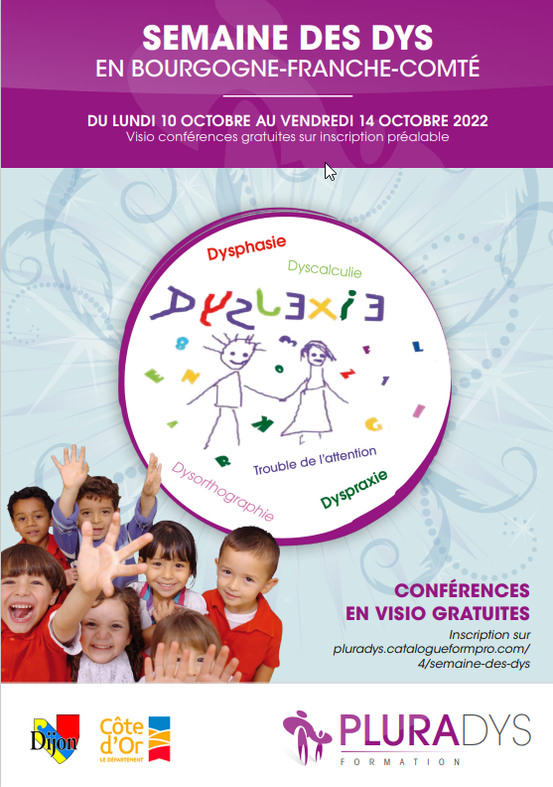


LES INFOS DE VOTRE CAF
BOITE A IDEES
Une information à partager ? Une proposition d’activité ? Une date à retenir ? Une action REAAP à valoriser ? Une restitution CLAS à illustrer ? Un projet Jeunes à relayer ?
...

Nous vous invitons à nous la communiquer à relation-action-sociale.cafnevers@caf.cnafmail.fr pour que l’on puisse la diffuser au sein de nos bulletins d’infos !

VOS CONTACTS AU SERVICE D’ACTION SOCIALE
CAF DE LA NIÈVRE

Responsable du développement social :
sabrina.renier@cafnevers.cnafmail.fr – 03 86 71 42 01
Expert métier et budgétaire :
alexandra.jeandot@cafnevers.cnafmail.fr – 03 86 71 42 05

Chargée de maîtrise des risques et expert thématique :
florence.talandier@cafnevers.cnafmail.fr – 03 86 71 42 61
Contrôleur :
karim.zehhar@cafnevers.cnafmail.fr – 03 86 71 42 04
Conseillers Techniques :
martin.boutet@cafnevers.cnafmail.fr – 03 86 71 42 67 ; 06 22 99 94 95
cecile.nguyen-quang@cafnevers.cnafmail.fr – 03 86 71 42 63 ; 06 27 61 53 03
solenne.lauretou@cafnevers.cnafmail.fr – 03 86 71 42 62 ; 06 24 35 70 33
marie-line.perreau@cafnevers.cnafmail.fr – 03 86 71 42 21
zoe.lenoir@cafnevers.cnafmail.fr - 06 21 17 41 19
laetitia.bernard@cafnevers.cnafmail.fr – 06 03 69 38 03 ; 03 86 71 42 65

Techniciens Conseil : 03 86 71 42 05
nathalie.barroso@cafnevers.cnafmail.fr
caroline.hautin@cafnevers.cnafmail.fr
elodie.fromont@cafnevers.cnafmail.fr

RETROUVEZ EN LIGNE

L’ensemble des documents Cnaf liés à la crise sanitaire :
https://caf.fr/partenaires/impacts-covid-19

Tous les bulletins d’information du service action sociale de la Caf de la Nièvre déjà parus :https://caf.fr/partenaires/caf-de-la-nievre/partenaires-locaux/bulletin-d-information-action-sociale [lien inactif]

Monenfant.fr, le site d’information des familles et des professionnels de la petite enfance, de l’enfance, de la parentalité et de la jeunesse :
www.monenfant.fr

